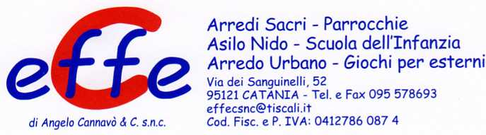
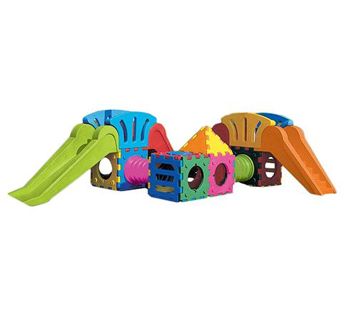
Castello multigioco collegato tramite tunnel composta da elementi modulari in robusta plastica in varie colorazioni resistenti ai raggi UV e agenti atmosferici. Facile da comporre senza l'ausilio di attrezzi, è atossico e sicuro al 100%, come testimonia il marchio "giocattoli sicuri" il quale garantisce la conformità del gioco alle normative UNI EN 1176. Utilizzabile sia all'aperto che in aree gioco allestite all'interno, il gioco è predisposto per il fissaggio al terreno tramite viti ad espansione. Dimensioni ingombro: 4x5 m Altezza scivoli h 75 cm
Tipi di scuola: materna
Codice: VI30301

